Thư viện trường THCS Chu Văn An - Nơi lan tỏa nét đẹp văn hóa đọc
Là một trong những yếu tố cấu thành chất lượng giáo dục, thư viện được coi là trái tim của trường học, là nơi hội tụ tri thức của loài người. Thư viện trường học góp phần nâng cao chất lượng giảng dạy và học tập của giáo viên và học sinh, xây dựng thói quen tự học cho học sinh. Mặt khác, thư viện trường học còn tạo cơ sở từng bước thay đổi phương pháp dạy và học, xây dựng nếp sống văn hóa cho nhà trường.
Nhận thức được vai trò quan trọng của thư viện, ngoài việc tăng cường bổ sung các đầu sách chất lượng cho thư viện, tăng cường tổ chức đa dạng, phong phú các hoạt động thư viện nhằm lan tỏa văn hóa đọc trong nhà trường và cộng đồng; trường THCS Chu Văn An còn luôn chú trọng, quan tâm đầu tư cơ sở vật chất, trang trí không gian thư viện thân thiện, bắt mắt, sinh động phù hợp với lứa tuổi học sinh THCS.
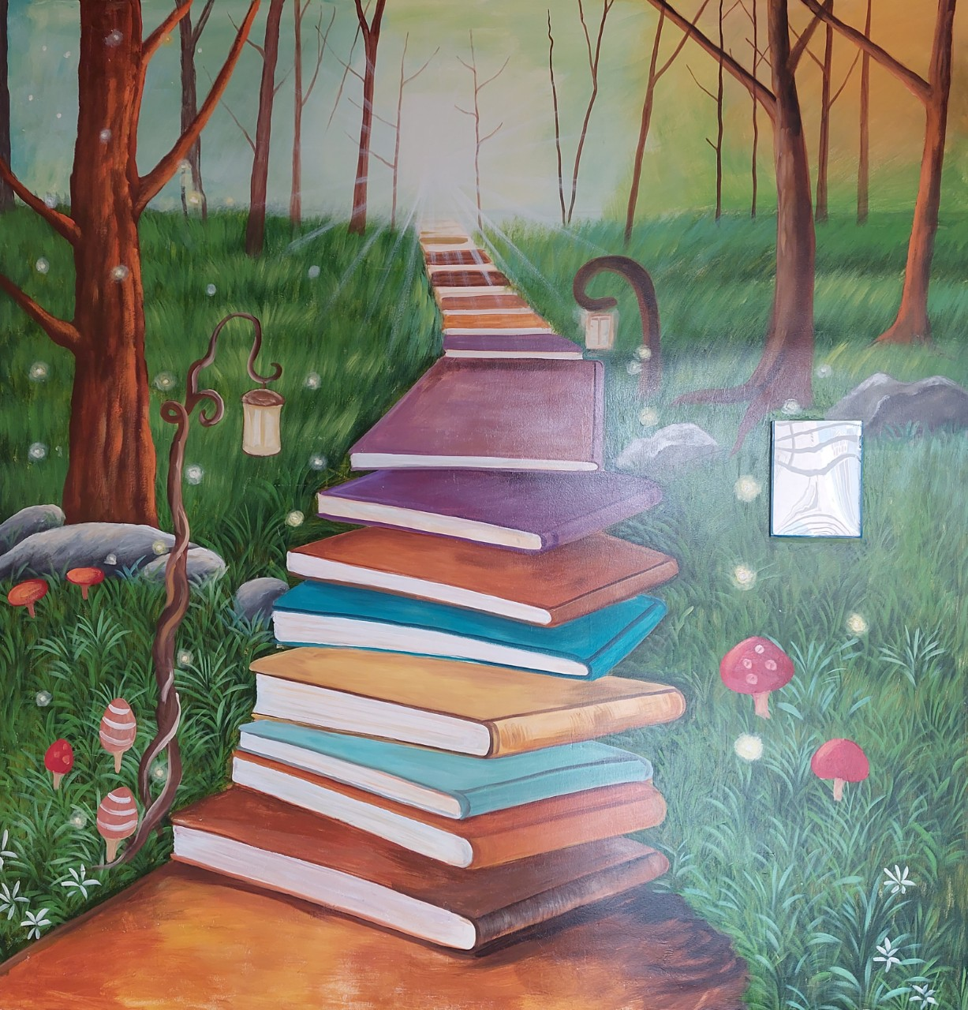
Điều ấn tượng đầu tiên, khi bạn đọc bước đến thư viện là hai bức tranh bích họa sống động góp phần lan tỏa tình yêu đọc sách và truyền cảm hứng học tập.

Bức tranh tường thư viện lan tỏa tình yêu với sách
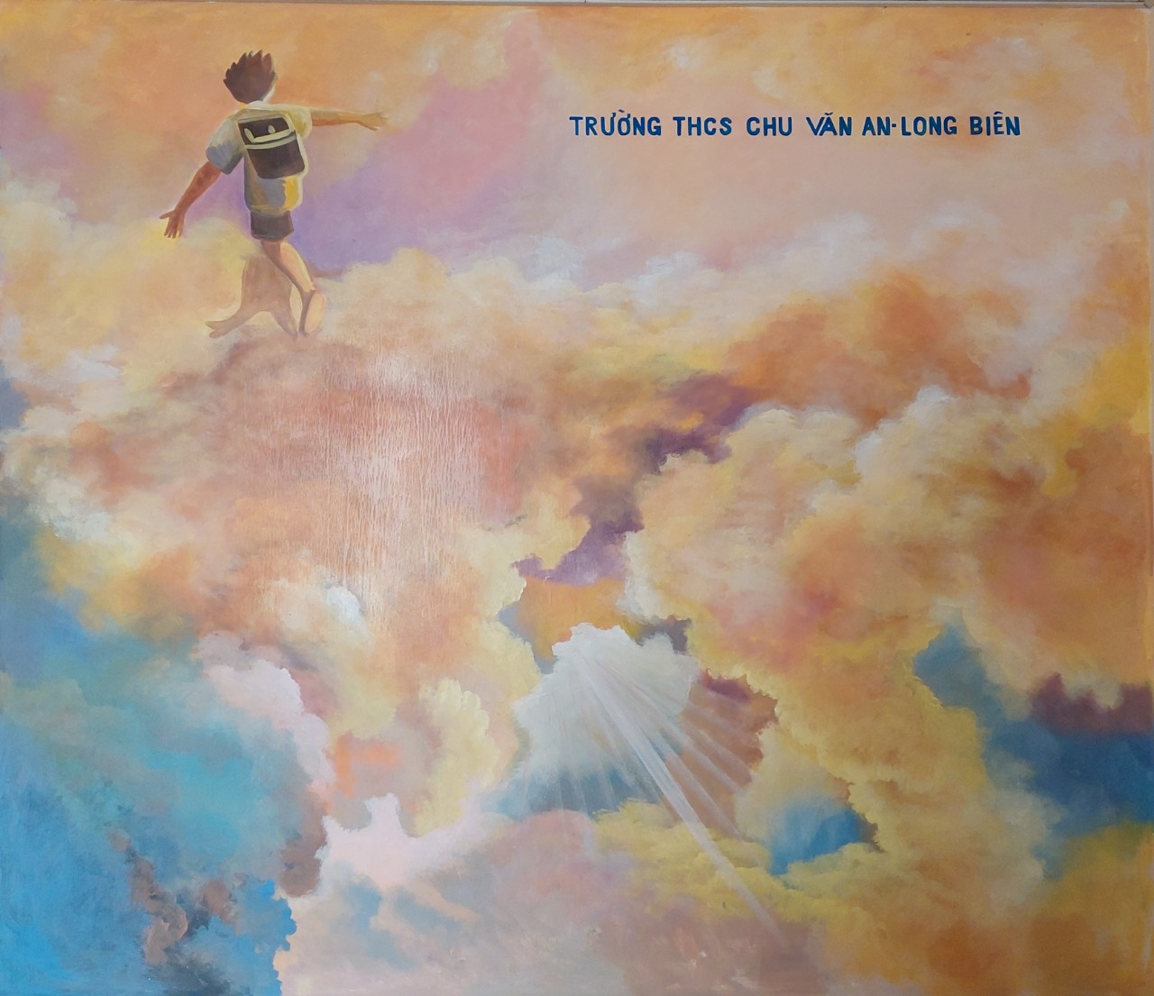
Bức tranh tường thư viện truyền cảm hứng học tập
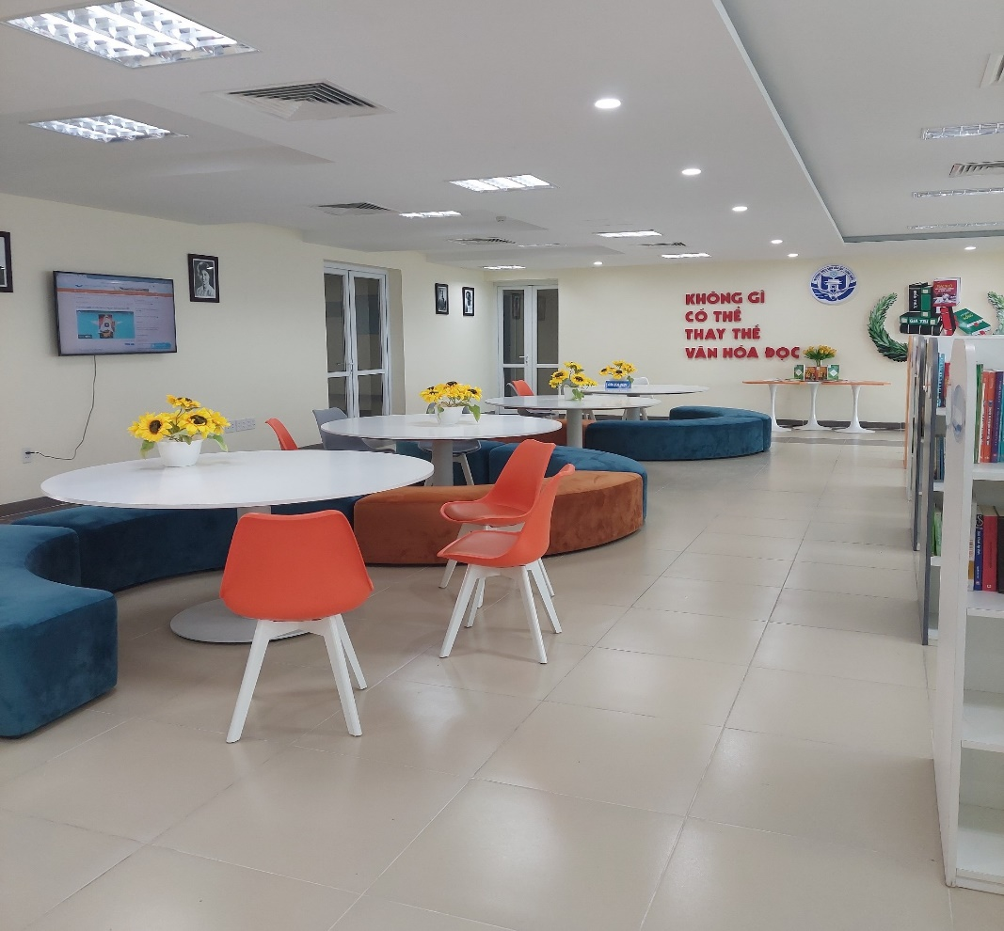
Phòng đọc thư viện được bố trí theo hướng mở, có đầy đủ ánh sáng với hệ thống cơ sở vật chất, trang thiết bị hiện đại (ti vi thông minh, máy tính kết nối internet, điều hòa nhiệt độ…) đảm bảo tối đa điều kiện đọc sách và nghiên cứu tài liệu cho cán bộ, giáo viên, nhân viên và học sinh nhà trường.

Toàn cảnh phòng đọc mở và thân thiện của học sinh

Thư viện nhà trường được trang trí đẹp, thân thiện, có các góc hoạt động riêng: góc sáng tạo, góc trưng bày sách, góc đọc sách, góc CNTT, góc cảm nhận, góc trò chơi.
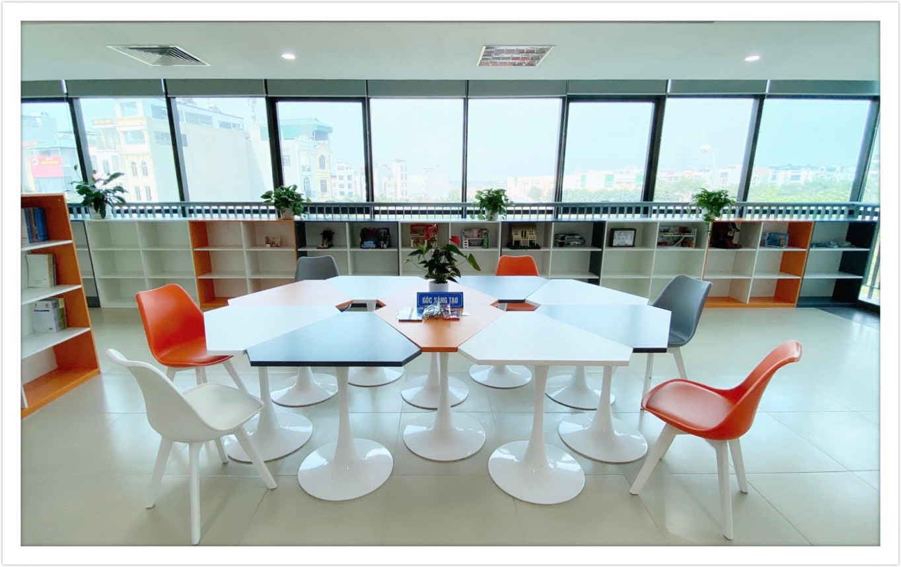

Góc sáng tạo - Góc yêu thích tại thư viện của học sinh THCS Chu Văn An
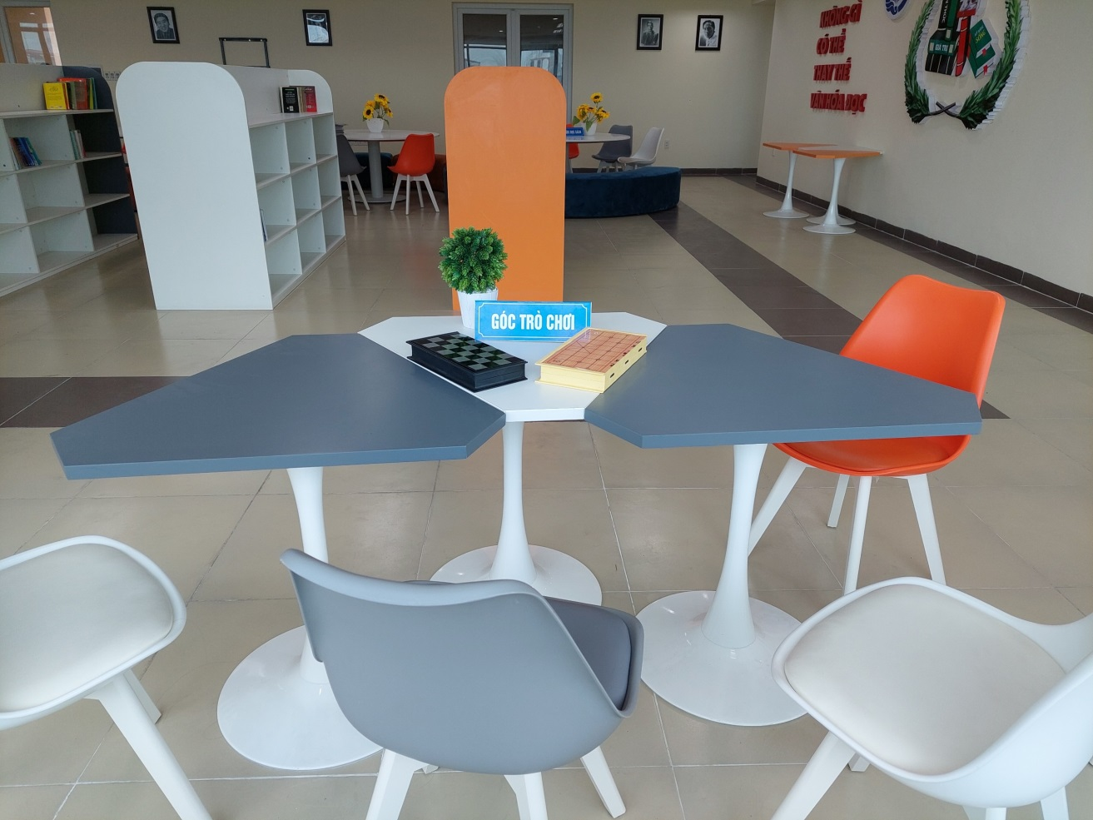
Cận cảnh góc trò chơi

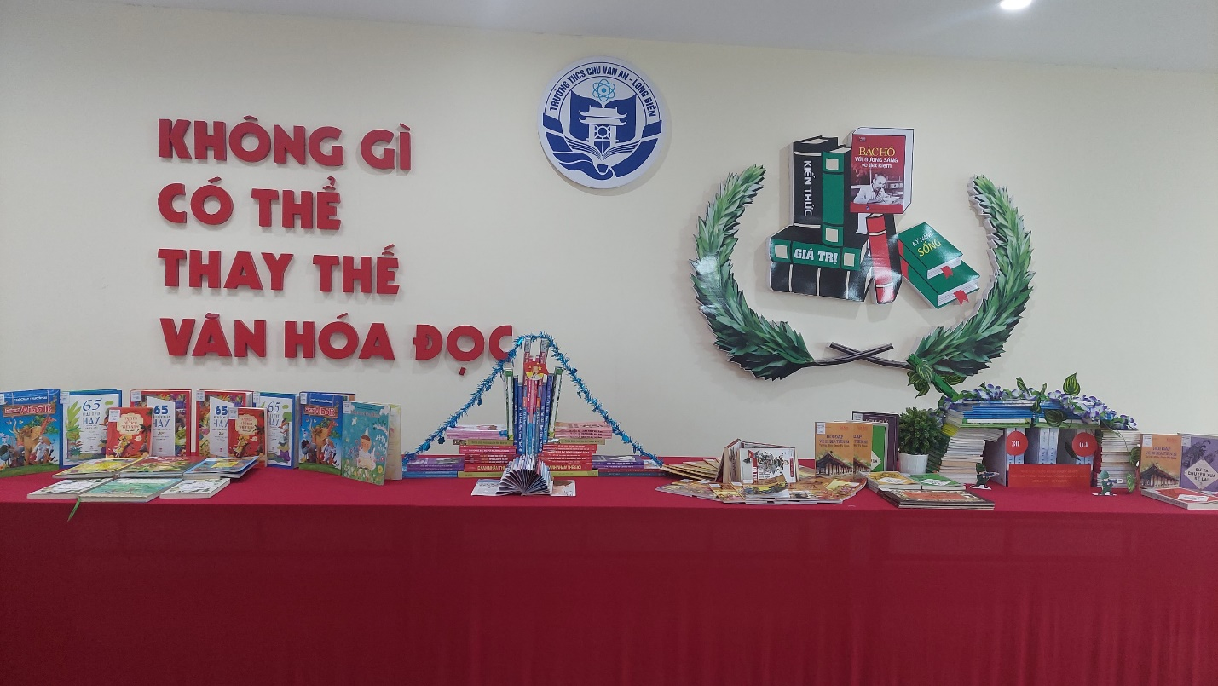
Góc trưng bày sách
Thư viện được trang trí đẹp mà ấn tượng bởi những khẩu hiệu, những câu danh ngôn mang tính giáo dục với thông điệp khẳng định vai trò quan trọng của thư viện đối với xã hội và tình yêu đọc sách tới bạn đọc.
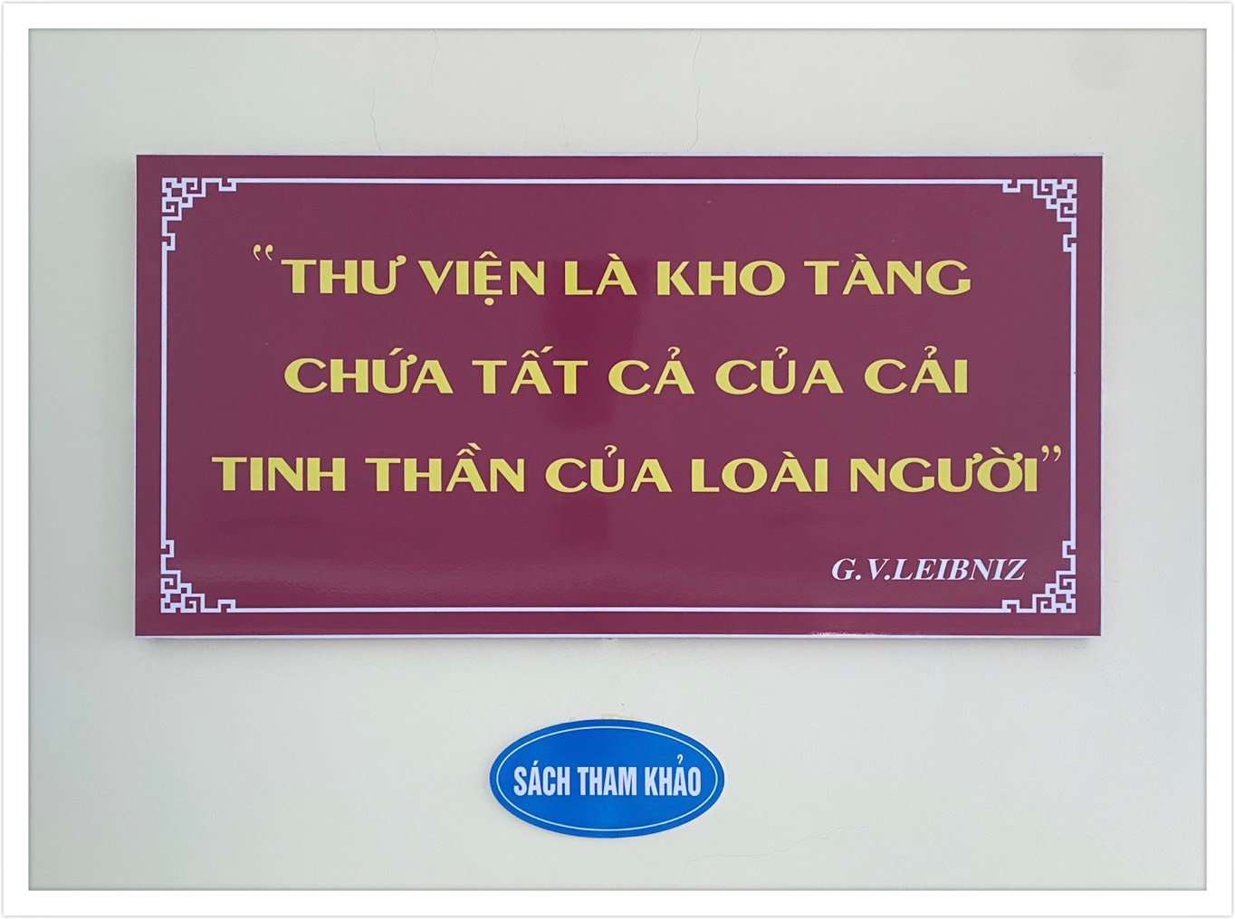

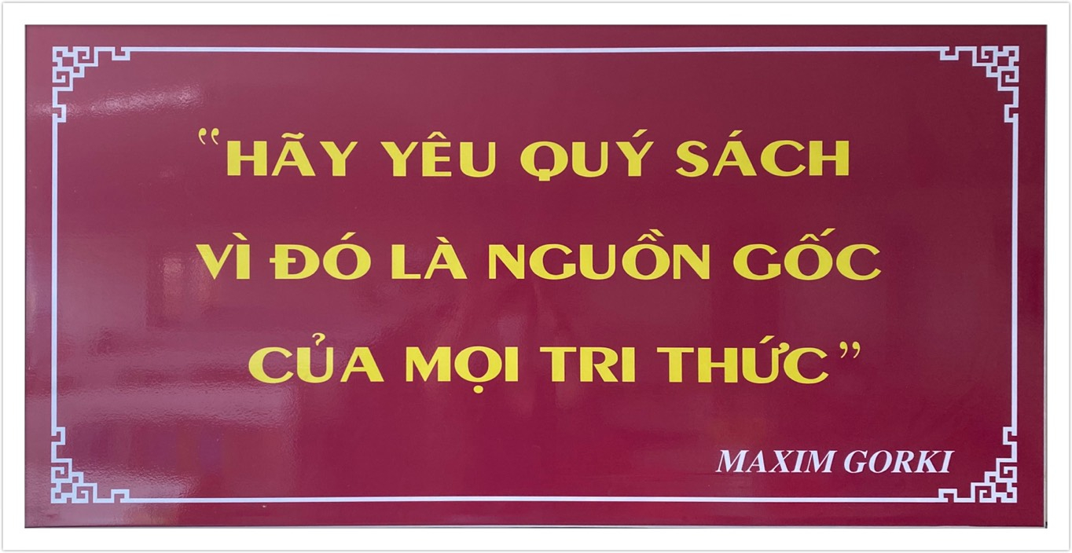
Bên cạnh thư viện chính, không gian xanh của thư viện mở đã góp phần tạo điều kiện để các em học sinh phát huy trí tưởng tượng trong mỗi câu chuyện mà các em đọc được; rèn luyện ý thức bảo quản, tích cực tự giác giữ gìn sách vở, là một không gian học tập, giải trí mở cho các em, giúp phần giáo dục nhân cách, xây dựng nếp sống văn minh trong nhà trường.
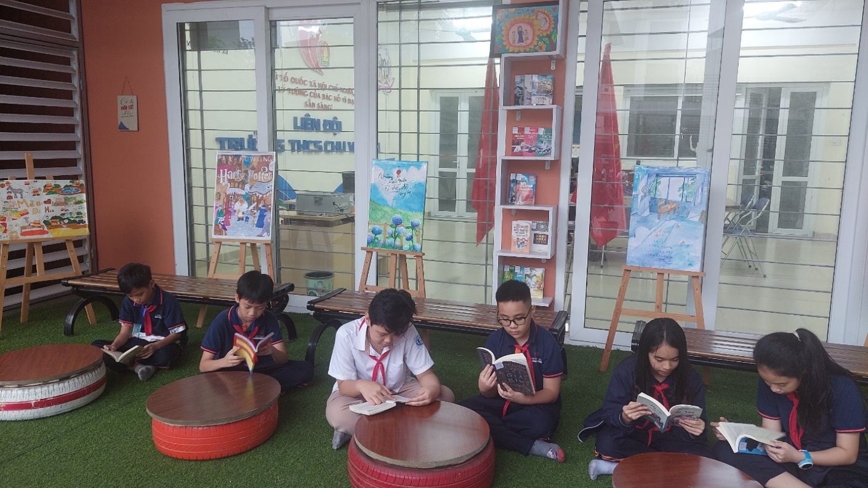

Có thể nói rằng, thư viện vừa là nơi khơi dậy niềm đam mê, giúp các em học sinh tiếp cận và đọc sách nhẹ nhàng, tự nhiên, thú vị vừa là một nét đẹp văn hóa, văn minh trong nhà trường.

